Reqover 결과보고서 초안
요청 단위 코드 커버리지 귀속 도구
항목 | 내용
프로젝트명 | Reqover
저장소 | https://github.com/reqover-labs/reqover
팀명 | <팀명 입력>
접수번호 | <접수번호 입력>
시연영상 | <YouTube URL 입력>

1. 프로젝트 개요
Reqover는 Java/Spring 애플리케이션에서 발생한 coverage hit을 개별 HTTP 요청과 endpoint 단위로 귀속하는 개발자 도구이다. 기존 coverage 도구가 코드 실행 여부를 전역 기준으로 보여준다면, Reqover는 어떤 API 요청이 어떤 코드 경로를 실행했는지를 보여준다.
MVP는 Spring MVC와 Spring WebFlux를 대상으로 하며, Java agent 기반 method-entry instrumentation, 요청별 coverage bucket, JSON/HTML 리포트, code-to-endpoint 역조회 기능을 포함한다.

2. 개발 배경과 문제 정의
백엔드 서비스는 여러 endpoint가 service, validator, mapper, utility 코드를 공유한다. 특정 메서드를 수정했을 때 어떤 API를 우선 재테스트해야 하는지 판단하기 어렵다.
Reqover는 이 문제를 정적 추측이 아니라 실제 실행 관측 데이터로 좁히는 것을 목표로 한다.

3. 주요 기능
- HTTP 요청마다 coverage bucket을 생성하고 probe hit을 해당 bucket에 기록
- Spring MVC interceptor로 endpoint pattern과 request lifecycle 관리
- Spring WebFlux Reactor Context와 Micrometer Context Propagation을 이용한 thread-hop 귀속 유지
- ASM 기반 Java agent로 애플리케이션 클래스 method entry에 probe 삽입
- endpoint-to-code 리포트와 code-to-endpoint 영향 범위 역조회 제공
- CycloneDX 1.6 JSON SBOM 생성 task 제공

4. 아키텍처
- HTTP 요청이 Spring MVC interceptor 또는 WebFlux filter에 진입한다.
- Reqover가 request id와 endpoint 정보를 가진 coverage bucket을 생성한다.
- Java agent가 삽입한 ReqoverProbe.hit(classId, probeId)가 메서드 진입 시 호출된다.
- ReqoverProbe는 현재 요청 context를 찾아 해당 bucket에 hit을 기록한다.
- 요청 종료 시 bucket snapshot이 in-memory store에 저장된다.
- report module이 endpoint 기준으로 coverage와 reverse index를 집계한다.

5. 검증 결과
- ./gradlew test 통과
- ./gradlew build --quiet 통과
- ./gradlew cyclonedxBom 통과
- MVC agent E2E: 수동 probe 없는 endpoint가 자동 계측되어 report에 표시됨
- WebFlux agent E2E: boundedElastic, parallel, reactor-http-nio thread hop 이후에도 같은 endpoint bucket에 귀속됨
로컬 WebFlux 순차 요청 성능 참고값:
모드 | Average ms | p50 ms | p95 ms | p99 ms
Baseline, no agent | 18.58 | 17.88 | 26.77 | 31.44
Reqover agent enabled | 21.57 | 18.15 | 38.19 | 61.65
위 수치는 로컬 데모 sanity check이며 production benchmark가 아니다.

6. 리포트 화면
WebFlux 자동 계측 데모 리포트 예시:
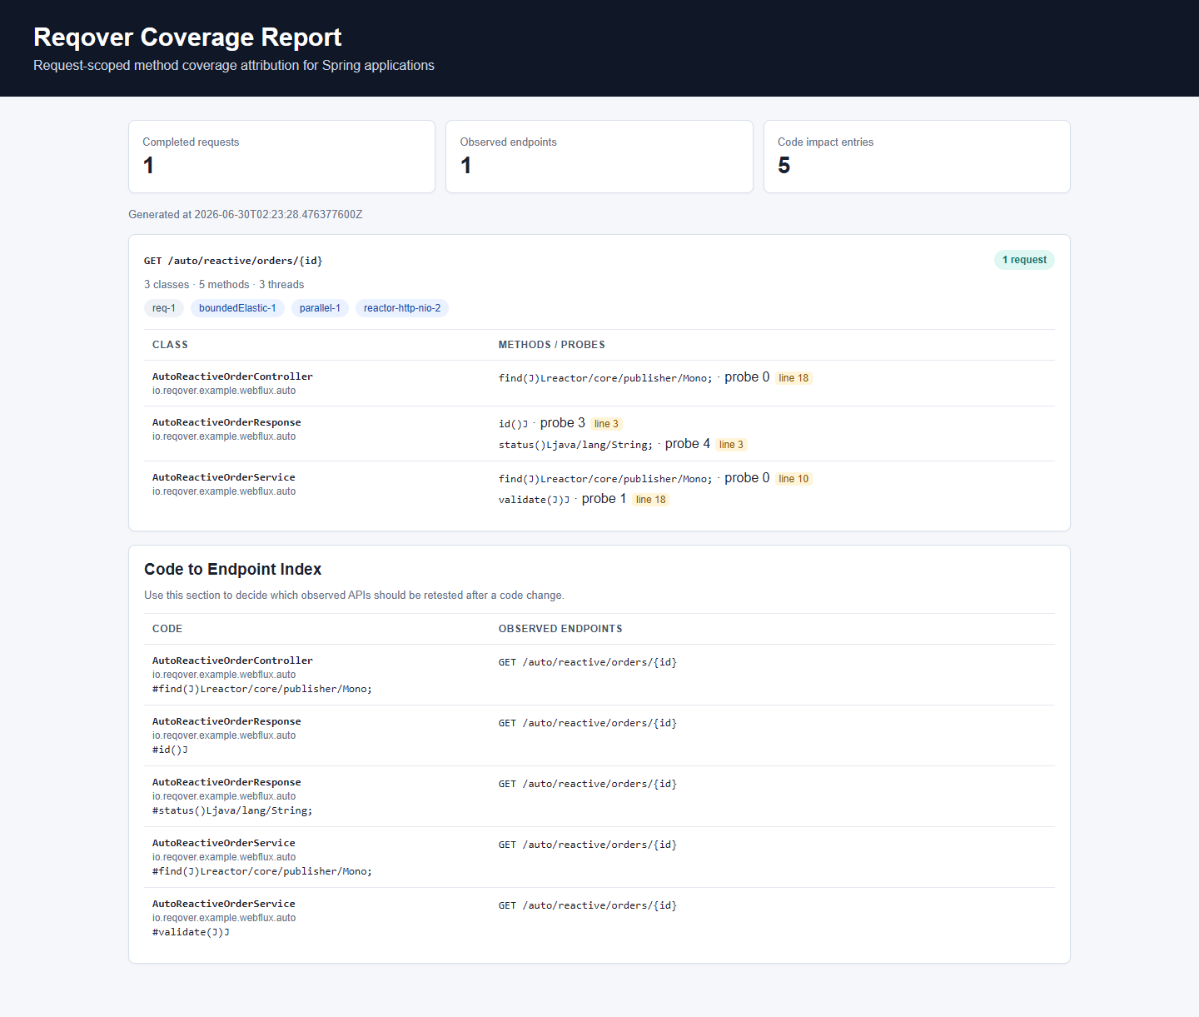

7. 오픈소스 준비 상태
- Apache License 2.0 적용
- THIRD_PARTY_NOTICES.md 작성
- CONTRIBUTING.md, SECURITY.md, CODE_OF_CONDUCT.md 작성
- GitHub issue template 3종 작성
- GitHub Actions build workflow 구성
- SBOM 생성 파일: build/reports/bom/reqover-sbom.json

8. 한계와 향후 계획
- 현재 coverage 정밀도는 method-entry 수준이며 JaCoCo 수준의 branch coverage는 제공하지 않음
- 저장소는 MVP 단계에서 in-memory 방식
- report endpoint 인증, 보존 정책, 운영 배포 기능은 후속 과제
- 향후 JaCoCo XML/report 연동, Gradle/Maven plugin, persistent storage, richer report UI를 검토

9. AI 모델 활용 정보
Reqover 제출 소프트웨어에는 AI 모델이 탑재되어 있지 않다. 개발 과정에서 AI 도구를 보조적으로 활용한 경우에도, 런타임 산출물에는 모델 가중치나 외부 inference API 호출이 포함되지 않는다.

